***«Майские ведомости»***  ***43(330) от 04.12.2018 г.***

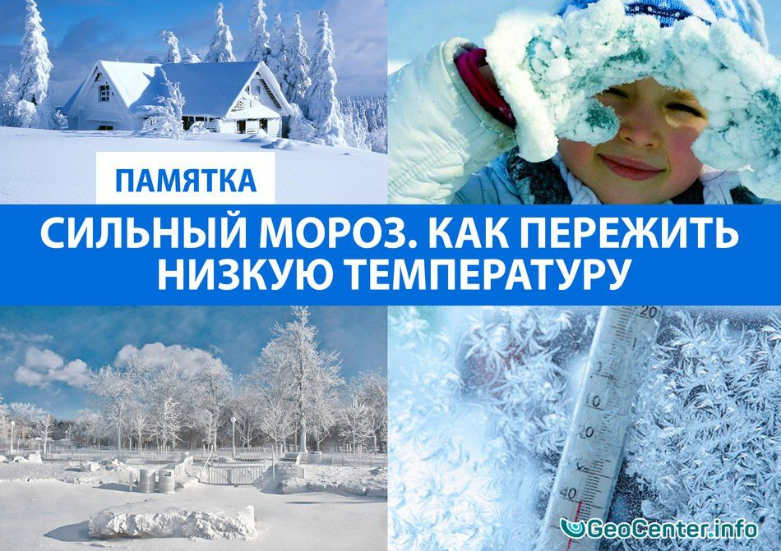

**Как пережить морозы.**

Аномальные морозы задержатся в Новосибирской области до конца недели. Все службы экстренного реагирования приведены в режим повышенной готовности. В МЧС предупреждают: в условиях низких температур возможно увеличение количества пожаров и случаев обморожения людей, не исключено возникновение аварий на системах топливно-энергетического комплекса, жилищно-коммунального хозяйства и газоснабжения, возможны также нарушения работы транспорта.

Западно-Сибирский Гидрометцентр дает экстренное предупреждение: на территории Новосибирской области сохранится аномально холодная погода с минимальными температурами –35°C и ниже, местами сильные морозы с минимальными температурами –40°C и ниже.

Сотрудники МЧС призывают всех жителей и гостей Новосибирской области быть предельно осторожными с огнем и серьезно задуматься о своей безопасности. Не позволяйте детям играть со спичками и другими пожароопасными предметами. Не оставляйте детей и недееспособных членов семьи без присмотра.

К возникновению пожара в морозы часто приводят самодельные нагревательные приборы, перегруженная электропроводка и перекал печей. Не следует оставлять без присмотра топящиеся печи и включенные электроприборы.

Населению необходимо воздержаться от продолжительного пребывания на улице, а чтобы избежать переохлаждения или обморожения – надевать теплую одежду и обувь. Прогулки и выходы на водоемы необходимо отменить. Водителям рекомендовано отказаться от дальних поездок, необходимо быть осторожными и внимательными на дорогах.

101 – телефон пожарно-спасательной службы МЧС России. 112 – единый номер вызова экстренных оперативных служб. Набор осуществляется и с мобильного, и со стационарного телефонов.

Инспектор ОНДиПР по Черепановскому

и Маслянинскому районам

Кудаспаев Д.А.

**ОБЪЯВЛЕНИЕ**

**В администрации Майского сельсовета у населения есть возможность зарегистрироваться на портале Госуслуг и подтвердить свою учетную запись.**

**Просим всех желающих обращаться в приемную администрации.**

**Администрация Майского сельсовета**

|  |  |  |
| --- | --- | --- |
| Учредитель: Администрация  Майского сельсовета | Адрес: 633540, НСО,  Черепановский район,  п.Майский, ул. Школьная, 9 | Тираж 30 экз.  Номер подписан в печать 04.12.2018 г  Цена: **бесплатно** |